Lexus: hibátlannak született
A megalapítása óta eltelt bő három és fél évtizedben a Lexus megbízhatóság terén a globális autóipar mértékadó márkájává nőtt. A szakmai és fogyasztói értékeléseken elért első helyek száma évről évre gyarapszik, és ez a jövőben sem fog változni, mert a Lexus szó szerint génjeiben hordozza a minőséget.

2026 februárja: a J. D. Power járműmegbízhatósági vizsgálatán (VDS) sorban negyedik évben a Lexus bizonyul az abszolút legjobbnak. A márka gyártmányai átlagosan 14 százalékkal ritkábban hibásodnak meg, mint a második legjobb prémiummárka típusai, és 24 százalékkal megbízhatóbbak, mint legjobban teljesítő európai vetélytársának modellei. 2025 decembere: a Consumer Reports 380 ezer autón alapuló felmérése szerint – ugyanúgy, ahogy az előző évben – a prémiumszegmensben a Lexus a legkevésbé problémás márka. Ázsia legnagyobb prémiumautó-gyártója 2024-ben sorban nyolcadik alkalommal vehette át a legmegbízhatóbb márkának járó trófeát a brit What Car? magazin éves olvasói felmérésén. Folytathatnánk még a kutatást, az eredmény a világ minden pontján hasonló lesz: a Lexus egyike azon kevés autóipari szereplőknek, amely képes tartósan és következetesen a legkiválóbb minőséget nyújtani, évről évre, belépő modelleitől a zászlóshajókig.
Mindez persze lehetne egy szerencsés sorozat, egy kirívóan jól sikerült fejlesztési ciklus eredménye is. Az igazság azonban az, hogy a Lexus márka születése pillanata óta, alapvető értékeibe kódolva hordozza magával a megbízhatóságot. Legelső típusa, az LS 400 korábban elképzelhetetlen kifinomultságával, kiegyensúlyozottságával nyűgözte le a piacot. A luxuslimuzin karakterét meghatározó, teljesen zaj- és rezgésmentes üzem, a felülmúlhatatlan komfort hátterében olyan magas szinten optimalizált technológiai megoldások álltak, amelyek nem csak a kényelmet, hanem egyben a hosszú távú tartósságot is szavatolták.
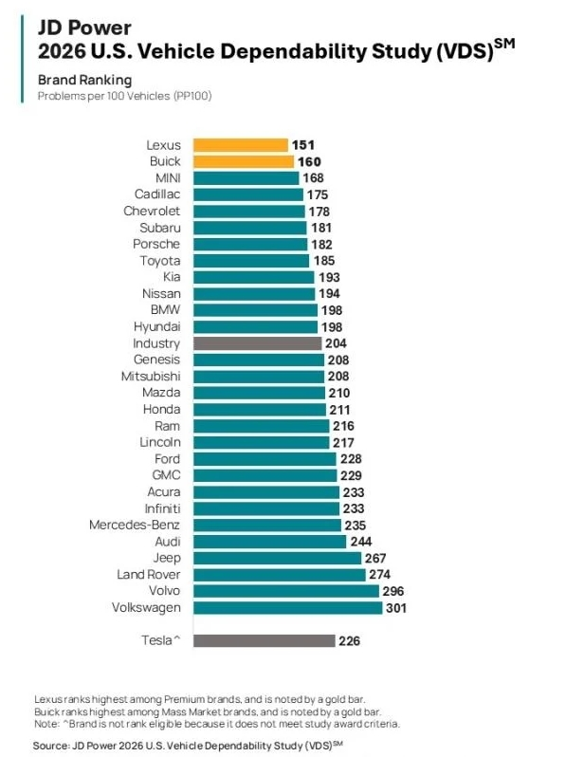
Ennek érdekében a Lexus egyedülálló módon társít két, egymásnak elvileg ellentmondó szemléletet: a maximális innovációs kedvet és a konzervatív marketingstratégiát. A márka mérnökei szüntelenül új, valódi evolúciót hozó technológiák kidolgozásán munkálkodnak, ugyanakkor ezek piaci bevezetése terén nem törekszenek mindenáron világelsőségre. A Lexus szemlélete szerint a kiforrottság, a maximális megbízhatóság értékesebb, mint az ügyfeleket és a sajtót lenyűgöző, de a reményeket és elvárásokat a mindennapokban beváltani képtelen, látványos megoldások.
Nem véletlen, hogy a Lexus vezette be a köztudatba az omotenasi fogalmát: a japán kifejezés a vendéglátásnak, a gondoskodásnak arra az elképzelhető legmagasabb szintjére utal, ahol elébe megyünk a vendégek – jelen esetben az ügyfelek – várakozásainak, és másutt elképzelhetetlen minőségű szolgáltatásokkal biztosítjuk jólétüket.
A Lexus műszaki fejlesztései minden esetben ennek a precíz, zavartalan felhasználói élménynek a fokozását célozták meg, szem előtt tartva a kikezdhetetlen üzembiztosság követelményét. Így született meg a világ első prémium-hibridszabadidőjárműve (Lexus RX 400h, 2005), a világ első nyolcfokozatú automata sebességváltója (Lexus LS, 2006), az első forgó mikrotükröket alkalmazó adaptív fényszórórendszer (Lexus RX, 2019) és folytathatnánk a felsorolást… Ezeket a technológiákat nem akkor dobta piacra a márka, amikor annak a leghangosabb hírverést lehetett csapni a piacon. Ennél fontosabb volt, hogy biztosak lehessenek abban: a létező legmegbízhatóbb műszaki tartalmat – és ehhez szervesen kapcsolódó módon a legjobb minőséget – nyújtják ügyfeleiknek.
Ezt a szigorúan minőségközpontú szemléletet alkalmazta a Lexus olyan innovatív rendszerek késleltetésénél, mint a steer-by-wire kormánymű, az önvezető technológiák vagy akár a tisztán elektromos mobilitás. A hibrid technológia élharcosaként a Lexus minden versenytársánál pontosabban ismerte a villamosítás lehetőségeit és korlátait, ezért a legdivatosabb helyett az ügyfelek elégedettsége szempontjából legcélszerűbb utat választotta. Ez a stratégia mára meghozta a gyümölcsét: a márka típusainak megbízhatóságát, az ügyfelek elégedettségét nem árnyékolják be kiforratlan megoldások, és miközben más piaci szereplők visszavonulót kénytelenek fújni a villamosítás terén, a Lexus tisztán elektromos típusai iránt világszerte folyamatosan és intenzíven nő a kereslet.
A Lexus típusainak példás megbízhatósága tehát valójában egy sokrétű, mélyen gyökerező filozófiának: a tökéletességbe vetett, mély meggyőződésnek az egyik kézzel fogható vetülete, amely a kezdetektől kíséri a márka evolúcióját, és amely nem csak a típusok egészében, hanem azok minden részletében is testet ölt.

Fotók: Lexus
Infografika: J. D. Power

Kiadta a Smarter Média Kommunikációs Ügynökség (http://news.smartermedia.hu)
Forrás: https://news.smartermedia.hu/nemzetkozi-hirek/lexus-hibatlannak-szuletett

